Nombre del equipo ---- > RGB2GRAY

Nombre del proyecto .-----> Pastelería mil maravillas

Descripción del proyecto ----->

Elaborar una pagina web relacionada con la pastelería la cual tendrá almacenados los productos en una base de datos a su vez la pagina principal tendrá una sección de la animación realizada con blender y a su vez con relación a la pastelería.

Objetivo general ----->

Desarrollar una pagina web mediante html 5 aplicando conceptos básicos de php y bases de datos aplicando a su vez animaciones relacionadas a dicha pagina con la herramienta blender con el fin de integrarnos al desarrollo y programación de este medio visual.

Objetivo especifico ----->

Aprender a realizar proyectos en equipo y desarrollar nuestra habilidades sobre el diseño y uso de las herramientas utilizadas aplicadas a un proyecto establecido.

Puntos de control ------>

- Prueba previa a al inserción de la animación que se encuentre bien realizada y sin omisión de algún punto importante (incluye a su vez comprobación de una duración adecuada).

- Prueba de los códigos php previo a la unión de la pagina.

- Prueba del uso correcto sobre la pagina completa

- Revisar el correcto funcionamiento de todos los componentes al ser unificados

-Probar todas las funciones de la pagina en la red

Actividades y estimaciones de tiempo ------>

Primer fase:
elaborar el esqueleto de la pagina web (acomodo de las diferentes secciones o componentes), planear e interpretar el story board de la animación .... 1 semana.
Segunda fase:
incluir el diseño a la pagina web(imágenes,fondos, colores, estilo, etc), elaboración total del story board y reparto de papeles del grupo determinado a al animación .... 1 semana
tercer fase:
elaboración de la animación con blender completa (incluye renderizado) y agregación del código php y JavaScript para las funciones adecuadas de la pagina(incluye el uso de mysql como base de datos para uso de información y servidor correspondiente para su uso adecuado) ..... 3 semanas
cuarta fase:
incorporación de la animación y la pagina web para mantenerlos unidos ... 3 días
quinta fase:
subir a un servidor o bien crear un servidor local para la pagina y poder así ser probada y enviar a evaluación ... 1 semana

Esquema de proyecto ----->

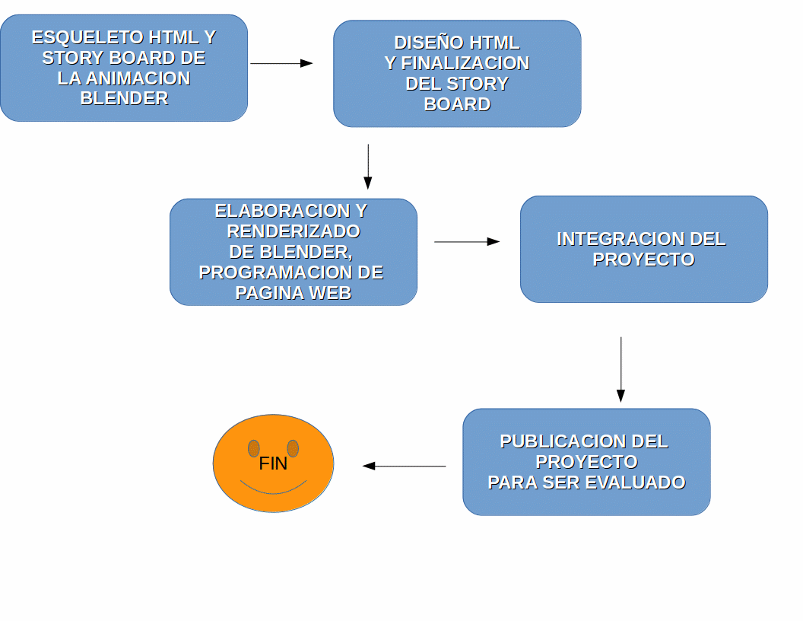

Roles por participante ----->

Los roles están seccionados por grupos matutino y vespertino en el cual el grupo vespertino estará encargado de realizar el diseño y animación del vídeo blender mientras que el grupo matutino esta enfocado en la realización del esqueleto de la pagina web así como su diseño siendo ello la implementación de la base de datos a la misma e integrar las funciones como envío a correo de los formularios designados.

Medio de comunicación para avances -----> Facebook

Medio de control de versiones -----> Git

Corresponsable del equipo -----> Ana Gabriela Gonzales Ramos

